毕业设计（论文）题目：短租房应用平台服务质量数据采集分析系统

学 院： 管理与经济学院
专 业： 信息管理与信息系统
班 级： 21111301
姓 名： 文 良
指导教师： 金 丹


毕业设计（论文）任务书

题目类别： 毕业论文
题目性质： 理论研究

毕业设计（论文）题目：CLICK TO INPUT

学 院： 管理与经济学院
专 业： 国际经济与贸易
班 级： 08410501
姓 名： 李有才
指导教师： 王有才

题目内容：
中国与塔吉克斯坦两国为友好近邻，自建交以来，特别是1997年塔吉克斯坦内战结束后，两国经贸关系得到了稳定的发展。本文通过对中塔经贸特点进行分析,试图找到两国经贸进一步合作的方向。
本文将从以下一个方面对于中塔贸易问题进行论述：
1、中塔经贸合作历史及双边贸易状况。
2、中塔经贸合作现状。
3、中塔经贸合作前景展望及存在问题。
4、建议及对策。

任务要求：
1.综合要求：
（1）研究的重点要结合专业特点；对相关概念和理论要深入理解和把握。研究中要理论结合实际。论文的重点要突出：深入分析我国教育服务贸易的现状以及存在的主要问题，从而提出改善我国教育服务贸易现状的对策建议。
（2）论文结构要合理，层次清楚，论证要充分。要注意上下文之间的逻辑关系。
（3）文中的概念要准确，数据可靠，结论正确，符合写作规范，文笔流畅，表达准确，言简意赅。文章完稿字数（含标点符号、空格）要求在15000字以上。
（4）毕业论文的分析和研究应由学生独立完成，严禁抄袭。广泛阅读与选题有关的文献，充分掌握一手、二手资料，运用恰当贴切。引用的资料或数据必须注明来源或出处。
2.撰写过程要求与时间进度安排
（1）按时上网提交论文周志。切实尊重指导教师的意见，认真修改论文。
（2）严格按照学校规定的进度安排写作，及时与导师沟通。
指导教师签字： 年 月 日
教学单位负责人签字： 年 月 日
责任教授签字： 年 月 日

毕业设计（论文）评语表（一）
指导教师对毕业设计（论文）的评语：

指导教师 （签字）
年 月 日
评阅人对毕业设计（论文）的评语：

评阅人 （签字）
年 月 日

毕业设计（论文）评语表（二）
答辩委员会（小组）成员
姓 名 | 职称 | 主要分工 | 签 字
 |  | 组长
 |  | 成员
 |  | 成员
 |  | 成员
 |  | 秘书
答辩中提出的主要问题及回答的简要情况：

答辩委员会（小组）代表 （签字）
年 月 日

答辩委员会（小组）的评语：

答辩委员会（小组）代表 （签字）
年 月 日
答辩委员会（小组）给定的成绩：

答辩委员会（小组）主任 （签字）
年 月 日

毕业设计（论文）开始日期 年 月 日
截止日期 年 月 日

毕业设计（论文）答辩日期 年 月 日

ABSTRACT
[Click here and input abstract in English]

Key words: ; ;

摘要
[单击此处输入中文摘要]

关键词：

TABLE OF CONTENTS
1 Introduction 1
1.1 click to input first section title 1
2 Literature Review 6
2.1 Click to input Section title 6
3 Research Methodology 7
3.1 click to input 7
ACKNOWLEDGEMENTS 8
REFERENCES 9
APPENDICES 10
千万不要删除此行，此行不会被打印。在目录上点右键“更新域”，然后“更新整个目录”。

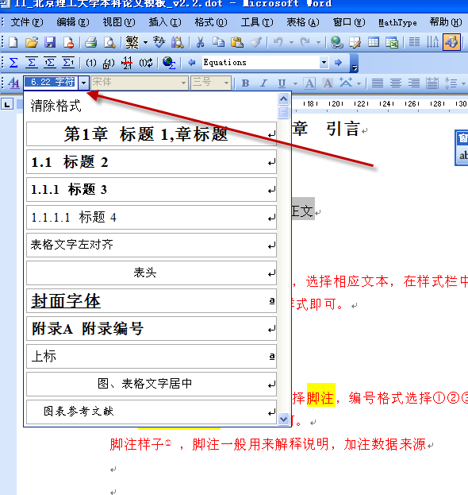
Introduction

click to input first section title
输入正文，或者粘贴你原来的正文

文本排版方法：
本模板采用样式模式进行排版，选择相应文本，在样式栏中（Ctrl+F1，选择“样式和格式”）选择对应的样式即可。文中不允许直接对段落、文字设定字体字号、加粗、斜体等。
也可以点击下图中箭头所指方向，从下拉菜单中选择所需样式。

脚注使用方法：
插入－引用－脚注和尾注，选择脚注，编号格式选择①②③④，编号方式选择“每页重新编号”，插入即可。
脚注样子 ，脚注一般用来解释说明，加注数据来源。论文应该以文末的参考文献（尾注）为主。

参考文献使用方法：
推荐使用文献管理软件，如noteexepress，学校图书馆网页有下载。
插入－引用－脚注和尾注，选择“尾注”，“节的结尾”（如果没有附录，直接删掉最后附录页，则这里选择“节的结尾”还是“文档结尾”没有区别），插入即可。参考文献格式请参考教务处要求。
全文完成后，按Alt+F8，宏的位置选择“北京理工大学本科论文模板”，选择“参考文献加方括号”宏，运行，将一次性自动为全文参考文献编号加上方括号。如果宏无法运行，请选择工具－宏－安全性，将安全级调为中，重新启动word，选择启用宏。
文末参考文献[]样子，一般用来加注公开发表的文献。更多内容参见教务处网站要求。http://jwc.bit.edu.cn/plus/view.php?aid=1679

下标：F₈

图表标题设置：
图的标题在图的下方，采用“图标题”样式
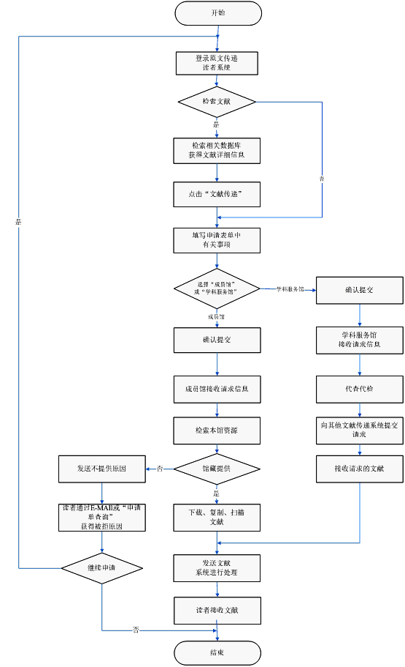
图1-5 论文框架图

图片居中的方法：可以在图片上右键，设置图片格式，版式，水平对齐方式，居中

表的标题在表的上方，采用“表标题”样式，表格中文字可以根据需要选择“表格文字左对齐”或者“表格文字居中”

表1-1 中国银行有关数据
银行名称 | 2006 | 2005 | 2004 | 2003 | 2002 | 2001
中国工商银行 | 7 | 16 | 32 | 25 | 16 | 10
中国银行 | 9 | 17 | 11 | 29 | 15 | 11
资料来源：xxxxxx

公式：
推荐使用公式编辑器或者mathtype来输入公式，如果段落中有插入公式上下显示不完全时，选中公式，应用右侧“公式上下间距调整”样式即可。

生成目录：
在目录部分点击右键，更新域，目录将自动生成。

导入已有文本：
如果已经完成自己的稿子，可以进入word，复制正文部分，然后双击模板新建一个文档，到“第1章 引言”后的某处选择“粘贴”。
需要进一步调整的地方：
1. 将中英文摘要、参考文献等拷贝到相应的正确位置（如果有的话）
2. Ctrl+F1，打开任务窗格，选择“样式和格式”，单击“正文”右侧的小勾，“选择所有...实例”，然后点击下面的“正文首行缩进”，将自动将正文更改为首行缩进2字符。
3. 模板中采用的是标题自动编号，所以如果原来手工编号了，这里需要把原来的编号手工删除
4. 删除原来的目录（如果有的话），新目录自动生成
5. 图的标题在图的下方，采用“图注”样式，图居中可以选择“图、表格文字居中”样式
6. 表的标题在表的上方，采用“表头”样式，表格中文字根据需要选择“表格文字左对齐”或“图、表格文字居中”
7. 如果发现原来文档中的上角标在导入后被改为正文，劳驾选择右侧样式“上标”修改。可以按Ctrl+F，在查找内容中输入 [^#] “查找下一处”，找到后，直接按右侧样式栏中的“上标”，重复这一过程。注意文末参考文献中不应该改为上标。

文中全部的样式列表：

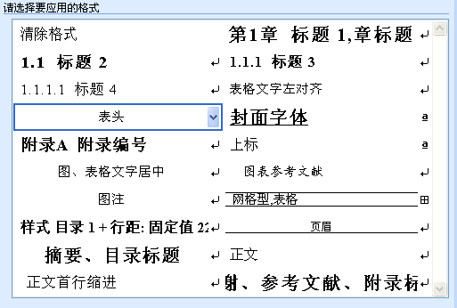

模板中的宏包括：
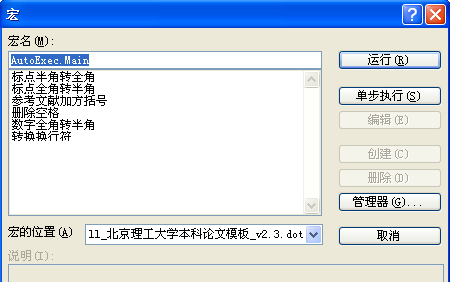

如果想要使用，请将 工具—宏－安全性，调到中或者低，重新启动word.

Literature Review

Click to input Section title

Research Methodology

click to input

ACKNOWLEDGEMENTS

REFERENCES

APPENDICES

这是一个脚注的样子
[1] Backus D. K., Smith G. W. Consumption and Real Exchange Rates in Dynamic Economics with Non-trade Goods[J]. Journal of International Economics, 1999(35):297- 316. [2] 袁庆龙，候文义．Ni-P合金镀层组织形貌及显微硬度研究[J]．XX理工大学学报，2001，32(1)：51-53. 参考文献英文文献在前，中文文献在后。

